Presseinformation

LTM 1120-4.1 von Liebherr geht nach Saudi-Arabien: RISAL investiert in Gebrauchtkran

⸺
RISAL setzt auf jungen Gebrauchtkran mit moderner Technologie
Der Liebherr LTM 1120-4.1 ist der stärkste 4-Achs-Mobilkran auf dem Markt
Saudi Liebherr Company Ltd. bietet zuverlässigen Kundenservice für neue und gebrauchte Liebherr-Krane
Das saudi-arabische Unternehmen RISAL hat einen gebrauchten Liebherr-Mobilkran übernommen: Der LTM 1120-4.1 mit Baujahr 2022 ist der Beginn einer langjährigen Partnerschaft. Der 120-Tonner ist der stärkste 4-Achs-Mobilkran auf dem Markt und verfügt über den längsten Teleskopausleger seiner Klasse. Bei RISAL wird der LTM 1120-4.1 von Liebherr für Verladearbeiten eingesetzt werden.
Ehingen (Donau) (Deutschland), 2. November 2023 – Der junge Gebrauchtkran LTM 1120-4.1 ist der erste Mobilkran im Fuhrpark von Rawabi industrial services (RISAL). Der moderne Kran ist optimal ausgestattet mit den innovativen Technologien von Liebherr wie VarioBase® und VarioBallast®. Mahmoud Mansy, Supply Chain Manager bei RISAL erklärt: „Wir haben uns für diesen Kran entschieden, weil er hinsichtlich Traglastkapazität und Auslegerlänge perfekt zu unseren Anforderungen passt. Er ist außerordentlich stark, verfügt über einen langen Teleskopausleger und ist flexibel einsetzbar. Außerdem haben wir nach einem jungen Gebrauchten mit geringen Einsatzstunden gesucht. Und das haben wir bei Liebherr dann auch gefunden.“
Der LTM 1120-4.2 mit Baujahr 2022 war zuvor in Deutschland im Einsatz. RISAL hat sich gemeinsam mit der Saudi Liebherr Company Ltd. und in Abstimmung mit den Gebrauchtkranexperten aus dem Herstellerwerk in Ehingen dazu entschieden, kleinere Wartungs- und Servicearbeiten am Kran durchführen zu lassen. Ebenso wurde der Kran den länderspezifischen Vorgaben angepasst. So konnte RISAL nach der Überarbeitung, einen fast neuen Gebrauchtkran von langlebiger Liebherr-Qualität in Empfang nehmen.
Das Unternehmen RISAL mit rund 1.500 Mitarbeitern bietet verschiedenste Dienstleistungen für die Industrie an. Dazu zählen beispielweise unterschiedlichste Reinigungsarbeiten und Entsorgungsservices. Mahmoud Mansy berichtet: „Wir werden den LTM 1120-4.1 für Be- und Entladungsarbeiten in Saudi-Arabien für eines der größten Energie- und Chemieunternehmen weltweit einsetzen. Dazu brauchen wir zuverlässige Geräte. Mobilkrane von Liebherr haben uns überzeugt, aufgrund der hohen Qualität der Produkte und dem zuverlässigen Kundenservice. Wir freuen uns auf eine langjährige Partnerschaft mit Liebherr.“
Zuverlässiger Service in Saudi-Arabien
In Saudi-Arabien betreut die Firmengruppe Liebherr mit drei Standorten in Jeddah, Dammam und Riyadh den Markt vor Ort. Die Saudi Liebherr Company Ltd. sorgt für eine zuverlässige Ersatzteilversorgung und bietet Service- und Reparaturdienstleistungen mit umfassend geschulten Fachkräften an – für Neukrane und für gebrauchte Liebherr-Krane.

Über die Liebherr-Werk Ehingen GmbH
Die Liebherr-Werk Ehingen GmbH ist einer der führenden Hersteller von Mobil- und Raupenkranen. Die Palette der Mobilkrane reicht vom 2-achsigen 35 Tonnen-Kran bis zum Schwerlastkran mit 1.200 Tonnen Traglast und 9-achsigem Fahrgestell. Die Gittermastkrane auf Mobil- oder Raupenfahrwerken erreichen Traglasten bis 3.000 Tonnen. Mit universellen Auslegersystemen und umfangreicher Zusatzausrüstung sind sie auf den Baustellen in der ganzen Welt im Einsatz. 4.300 Mitarbeiter sind am Standort in Ehingen beschäftigt. Ein umfassender, weltweiter Service garantiert eine hohe Verfügbarkeit der Mobil- und Raupenkrane. Im Jahr 2022 wurde ein Umsatz von 2,37 Milliarden Euro im Ehinger Liebherr-Werk erwirtschaftet.
Über die Firmengruppe Liebherr
Die Firmengruppe Liebherr ist ein familiengeführtes Technologieunternehmen mit breit diversifiziertem Produktprogramm. Das Unternehmen zählt zu den größten Baumaschinenherstellern der Welt. Es bietet aber auch auf vielen anderen Gebieten hochwertige, nutzenorientierte Produkte und Dienstleistungen an. Die Firmengruppe umfasst heute über 140 Gesellschaften auf allen Kontinenten. In 2022 beschäftigte sie über 50.000 Mitarbeiterinnen und Mitarbeiter und erwirtschaftete einen konsolidierten Gesamtumsatz von über 12,5 Milliarden Euro. Gegründet wurde Liebherr im Jahr 1949 im süddeutschen Kirchdorf an der Iller. Seither verfolgen die Mitarbeitenden das Ziel, ihre Kunden mit anspruchsvollen Lösungen zu überzeugen und zum technologischen Fortschritt beizutragen.

Bilder
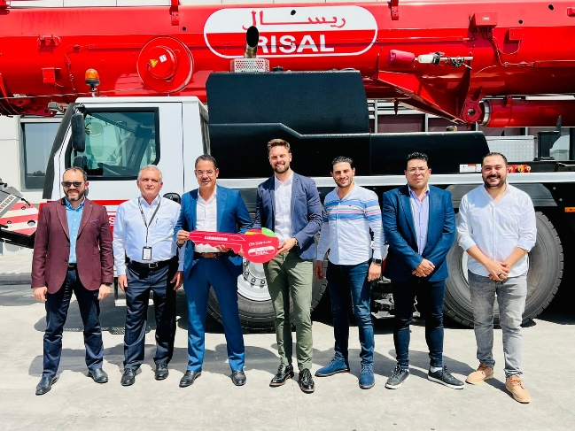
lwe-ltm1120-4-2-risal-1.jpg
v.l.n.r.: Khaled Fahmy (RISAL), Mohammad Fagori (Saudi Liebherr Co.), Abdullah Alsayed (RISAL), Daniel Tuerkis (Saudi Liebherr Co.), Hany Albarbary (RISAL), Mahmoud Mansy (RISAL), Ahmed Ali Soffar (RISAL)

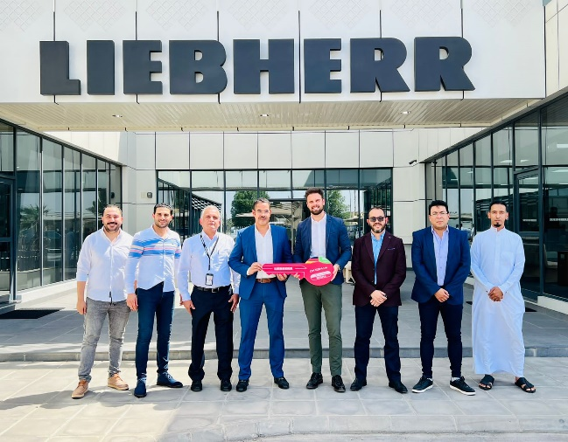
lwe-ltm1120-4-2-risal-2.jpg
v.l.n.r.: Ahmed Ali Soffar (RISAL), Hany Albarbary (RISAL), Mohammad Fagori (Saudi Liebherr Co.), Abdullah Alsayed (RISAL), Daniel Tuerkis (Saudi Liebherr Co.), Khaled Fahmy (RISAL), Mahmoud Mansy (RISAL)

Kontakt
Wolfgang Beringer
Marketing and Communication
Telefon: +49 7391/502 - 3663
E-Mail: wolfgang.beringer@liebherr.com
Veröffentlicht von
Liebherr-Werk Ehingen GmbH
Ehingen (Donau) / Deutschland
www.liebherr.com

